# 代码基础

SLB性能调整是基于如下的代码版本进行的:

|  |  |  |  |  |
| --- | --- | --- | --- | --- |
| **代码描述** | **svn路径** | **版本号** | **说明** |  |
| SLB | svn://10.10.5.66/CDN/src/SLB/trunk | r1356 | SLB应用程序 |  |
| libos | svn://10.10.5.66/CDN/src/0_CPublic/dragonsdk/trunk/libos | r1423 | SLB所依赖的操作系统隔离库 |  |
| libcommon | svn://10.10.5.66/CDN/src/CDN_R006/commonsdk/trunk/libcommon | r1428 | SLB所依赖的公共库 |  |
| libplatform | svn://10.10.5.66/CDN/src/CDN_R006/commonsdk/trunk/libplatform | r1219 | SLB所依赖的平台库 |  |

# 主要改动

|  |  |  |
| --- | --- | --- |
| **改动描述** | **对性能影响** | **说明** |
| 删除accept时的打印消息 | 影响明显 | 测试时采用前台方式运行. |
| 修改返回给终端的HTTP消息不完整, 导致LoadRunner分析结果不准确的问题 | 影响明显 |  |
| 通过条件变量同步消息读取线程和socket接收线程, 防止消息读取线程busy loop | 需要进一步测试以便定量 |  |
| 绑定工作线程到指定CPU | 需要进一步测试以便定量 |  |
| 去除线程池中线程数目为0的限制 | 能够提高性能, 但是目前无法定量 |  |
| 硬编码工作线程数目为16 | 暂时无法定量. | 仅为了测试采用的经验值 |
| 设置HTTP数据读取线程和ISS消息处理线程的个数为1 | 暂时无法定量. | 仅为了测试采用的经验值 |
| 设置监听线程的数目为1 | 暂时无法定量 | 对于目前的需求, 一个线程足够 |

## 删除accept时的打印消息

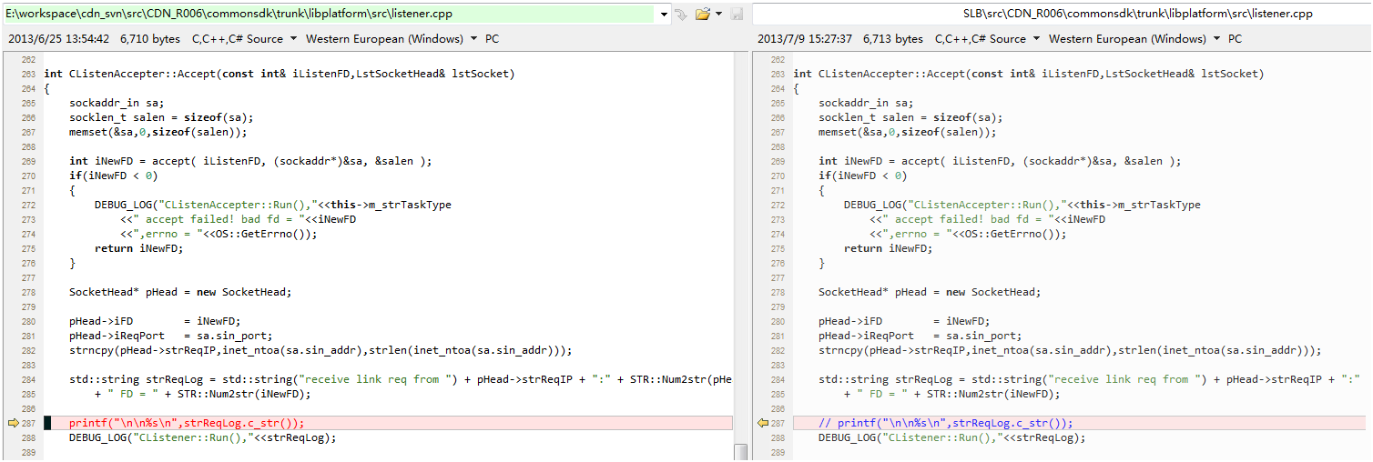

## 修改返回给终端的HTTP消息不完整, 导致LoadRunner分析结果不准确的问题

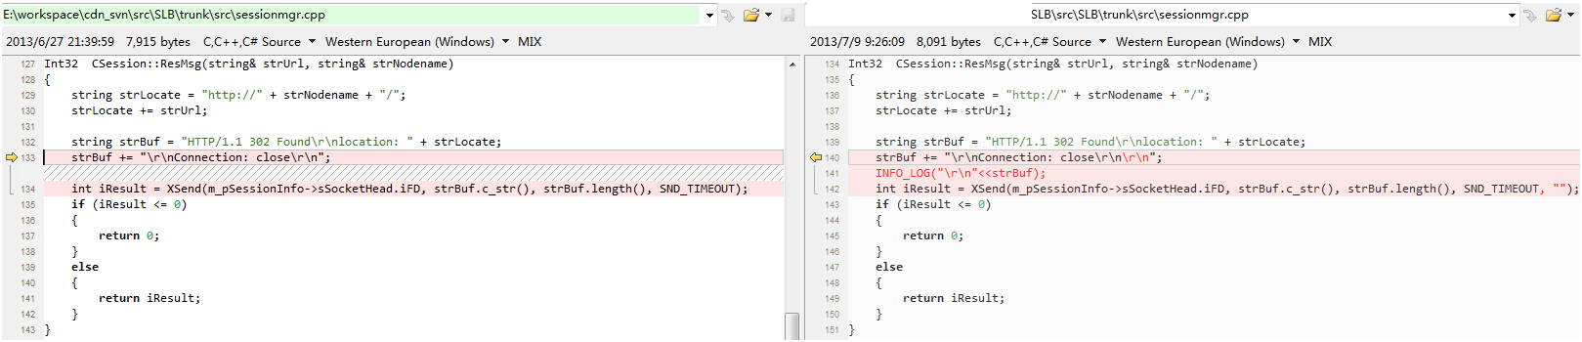

## 去除线程池中线程数目为0的限制

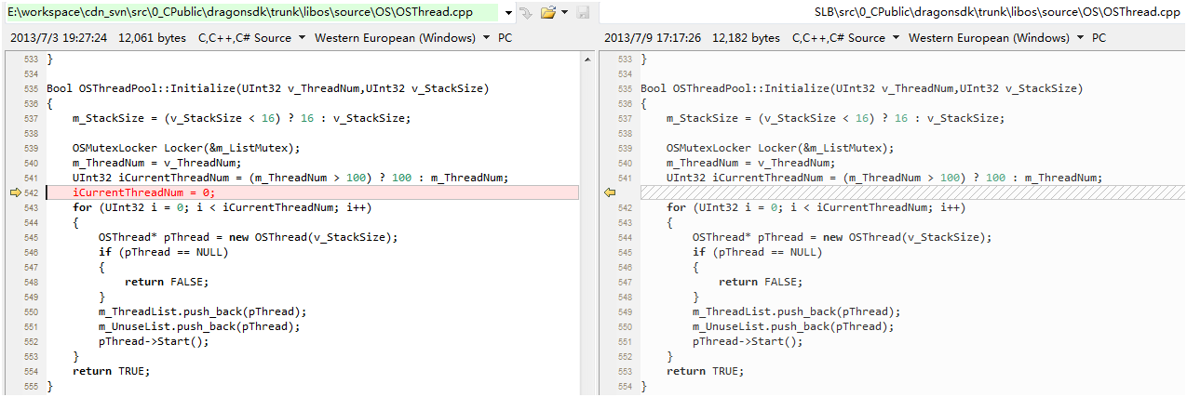

## 硬编码工作线程数目为16

说明: 目前测试环境中所使用的机器的cpu核的数目为8, 所以简单的设置成16. 仅用于目前测试.

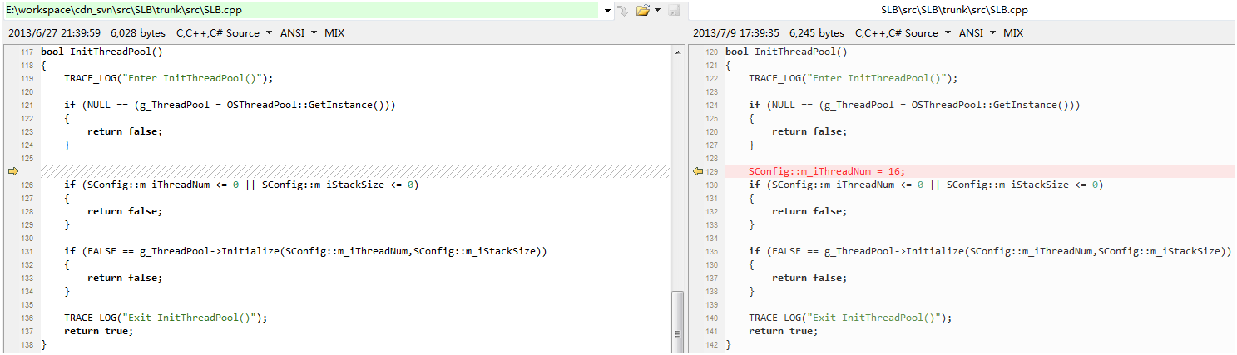

## 通过条件变量同步消息读取线程和socket接收线程, 防止消息读取线程busy loop

注: 目前所做的改动未考虑工作线程退出的问题, 所以需要结束进程时只能采用 kill -9的方式.

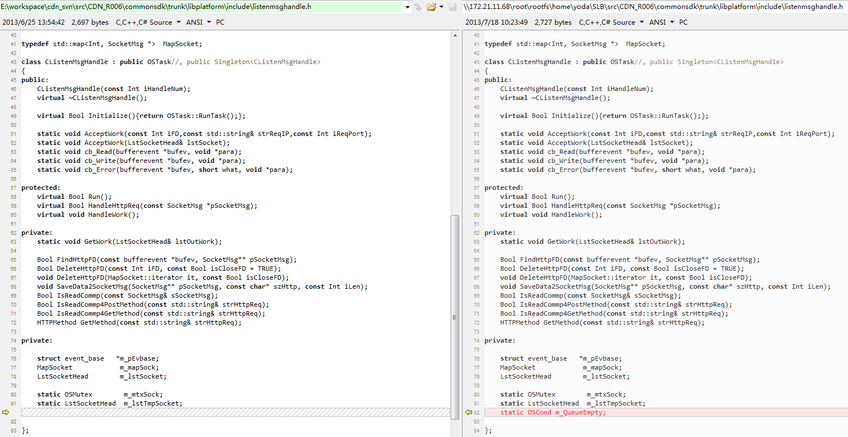

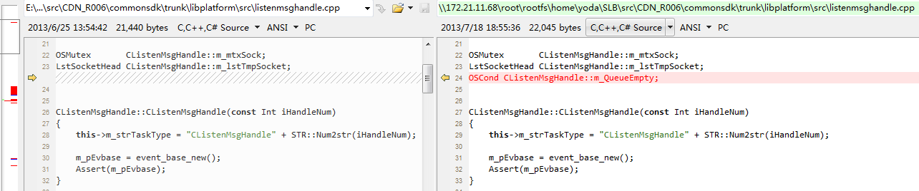

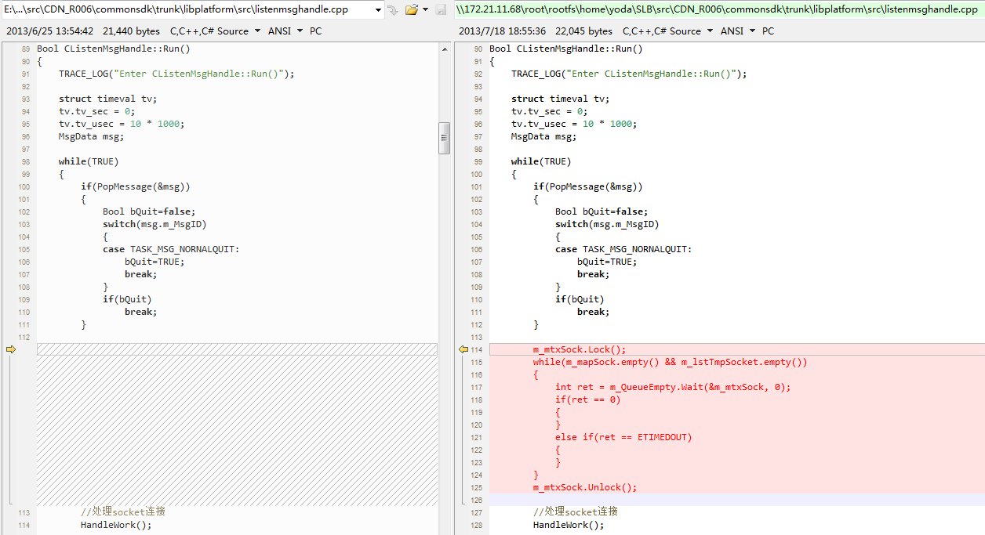

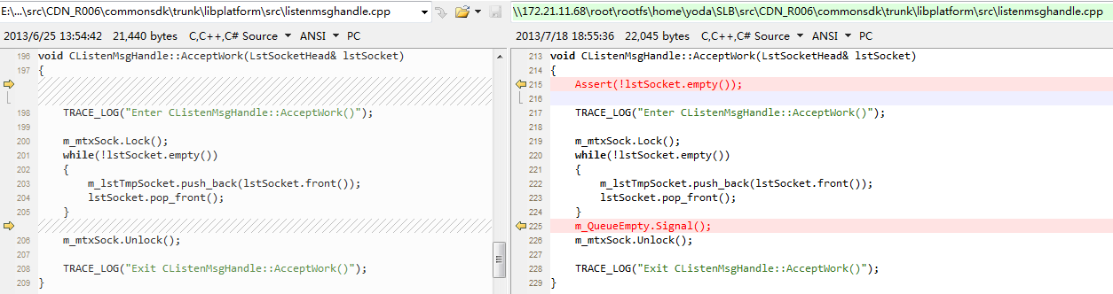

## 绑定工作线程到指定CPU

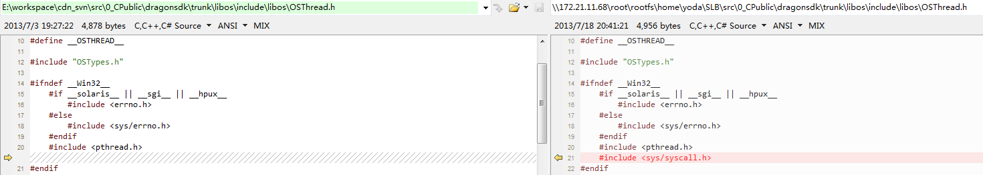

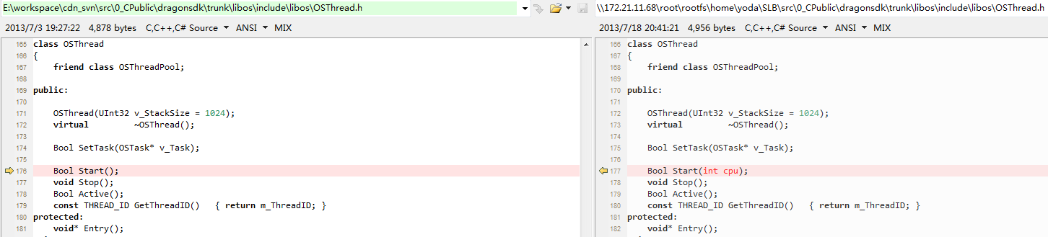

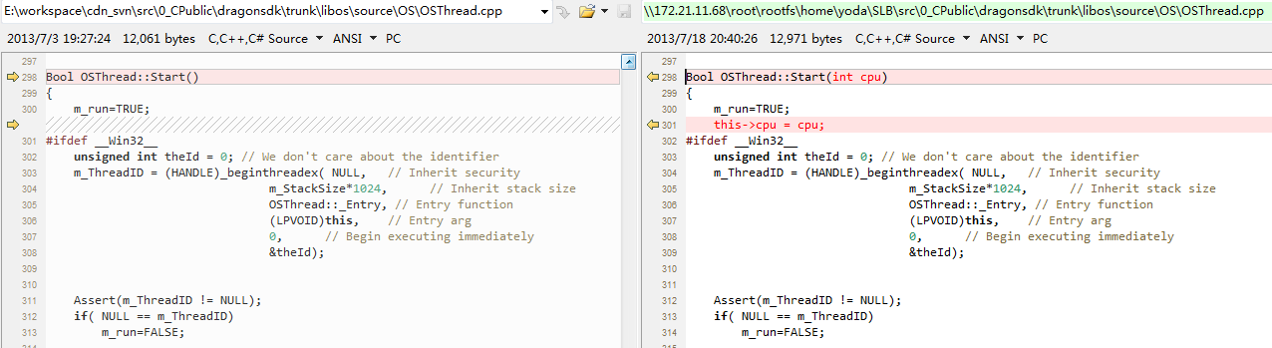

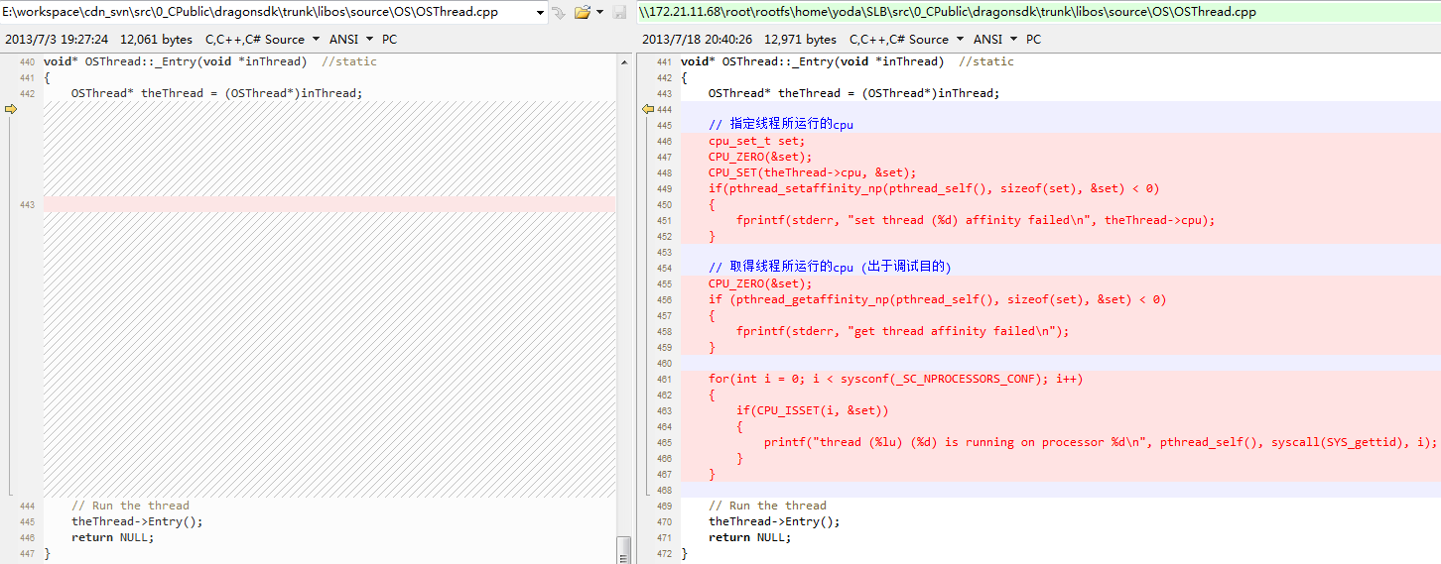

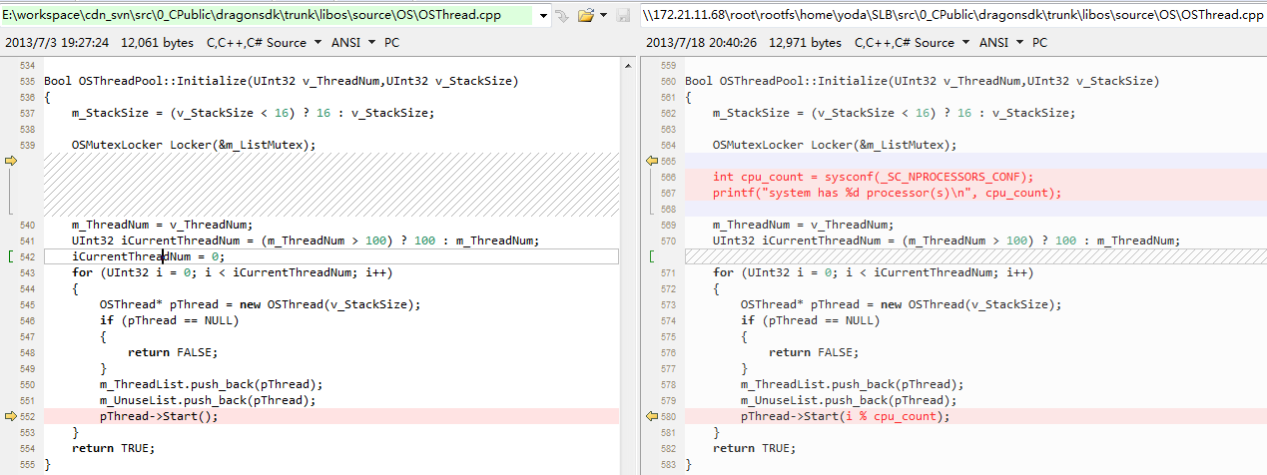

## 设置HTTP数据读取线程和ISS消息处理线程的个数为1

说明: 对于3000 tps, 一个数据读取线程足够. 仅用于目前测试

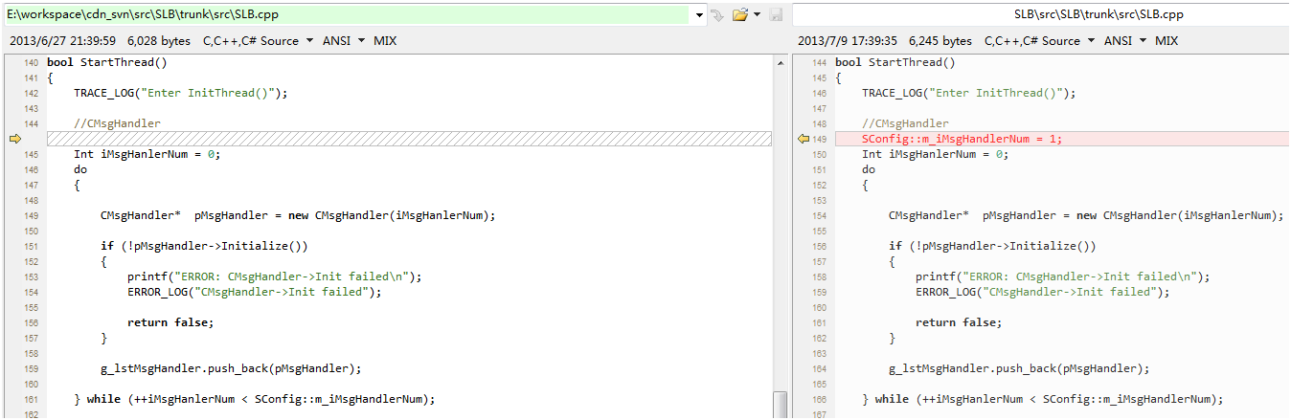

## 设置监听线程的数目为1

说明: 通常来说, 一个监听线程足够.

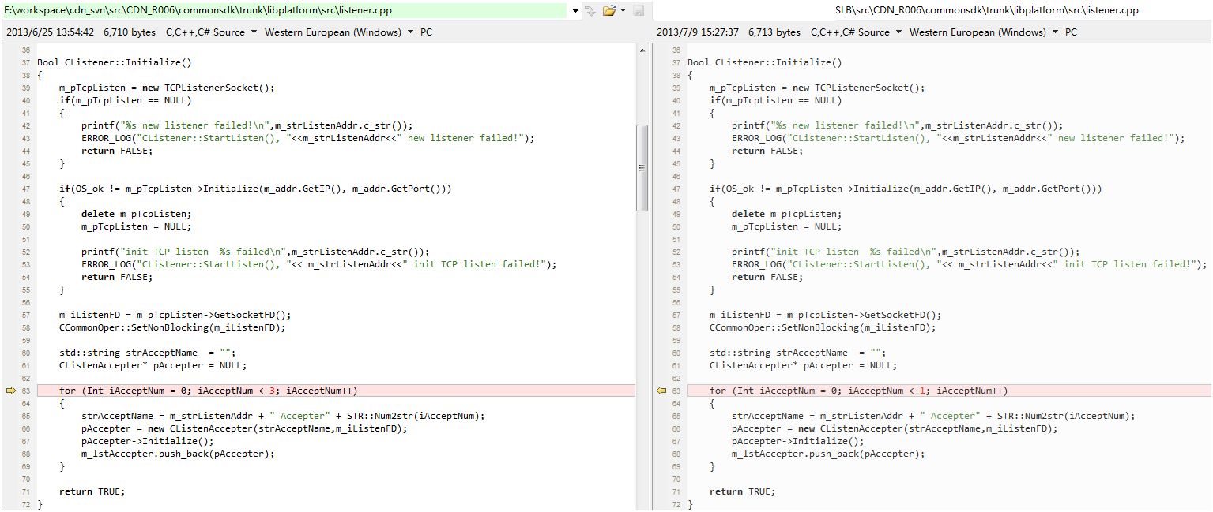

## 唤醒工作线程时, 由于并发导致的断言被错误触发

